07.04.2022р. Математика
Тема: Повторення вивченого матеріалу. Утворення числа 9. Цифра 9. Ознайомлення з числом і цифрою 9.
Мета:
Навчальна: повторення та узагальнення знань про число і цифру 9.
Розвивальна: розвивати вміння обчислювати усно та письмово приклади на додавання і віднімання в межах 10.
Виховна: виховувати цікавість та захоплення до математики.
Тривалість : 6 год.
Місце проведення: Viber
Хід заняття:
1. Робота в зошиті «Математичні прописи» ст.38-39.
2. Робота в зошиті в клітинку.
https://video.novashkola.ua/1-klas/matematika-1-klas/urok-14/
https://www.youtube.com/watch?v=YEJff_rD1_Q
Д/З від 31.03.2022р.
1-2-3 П 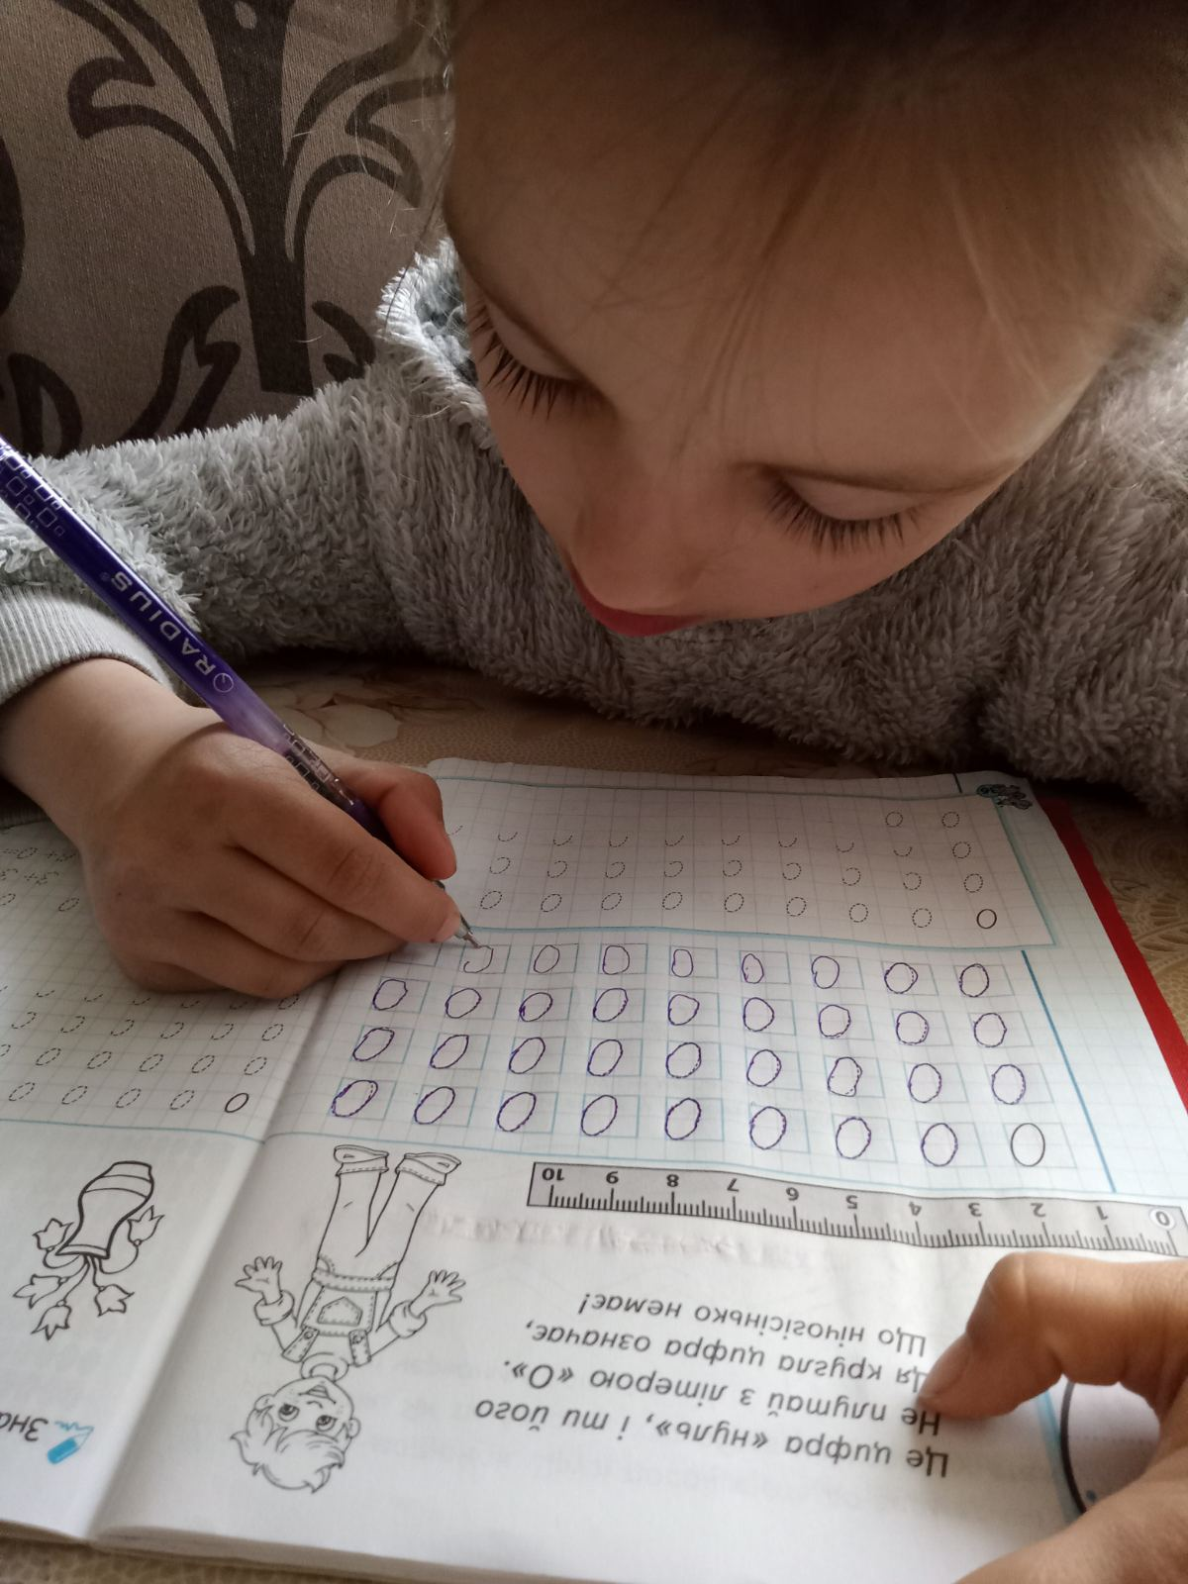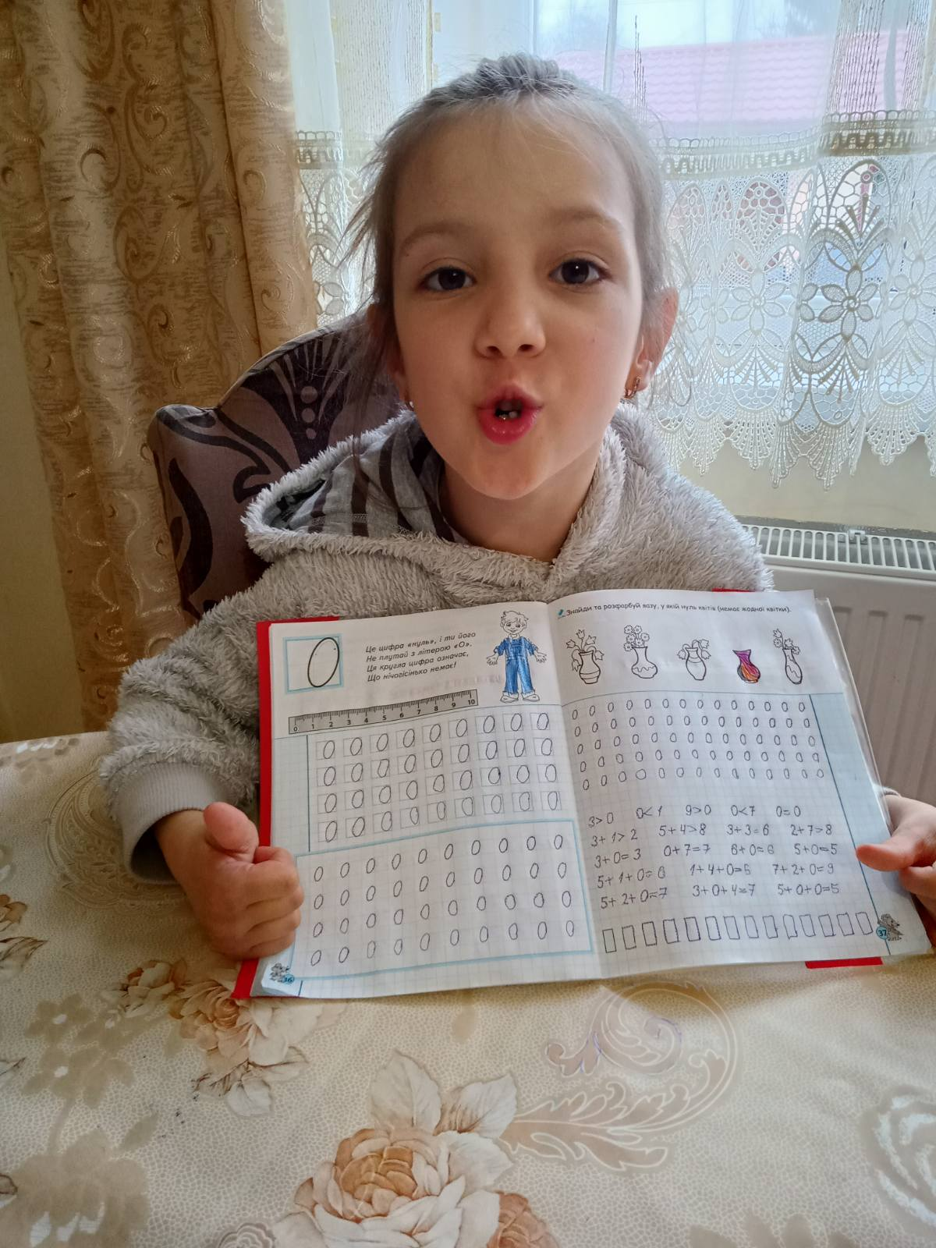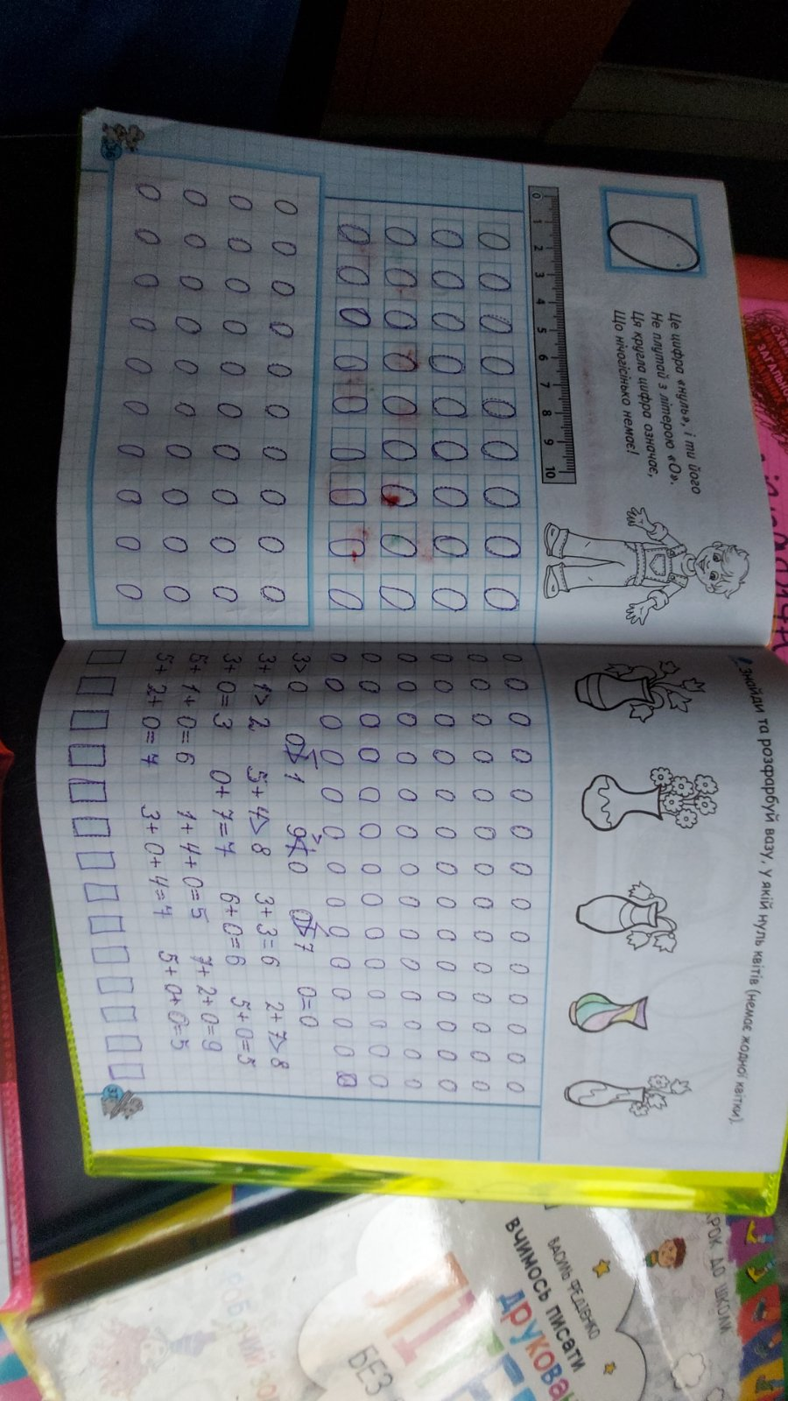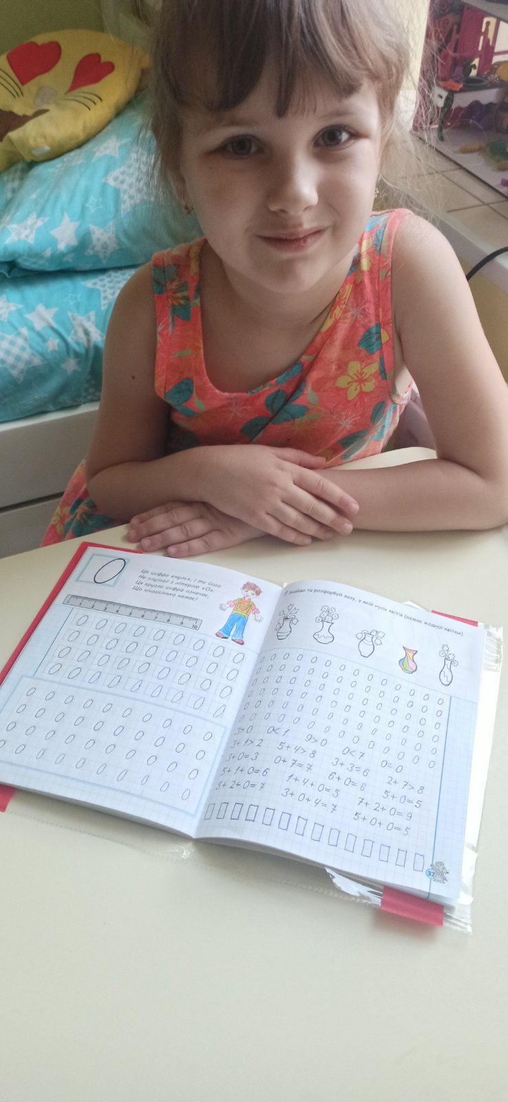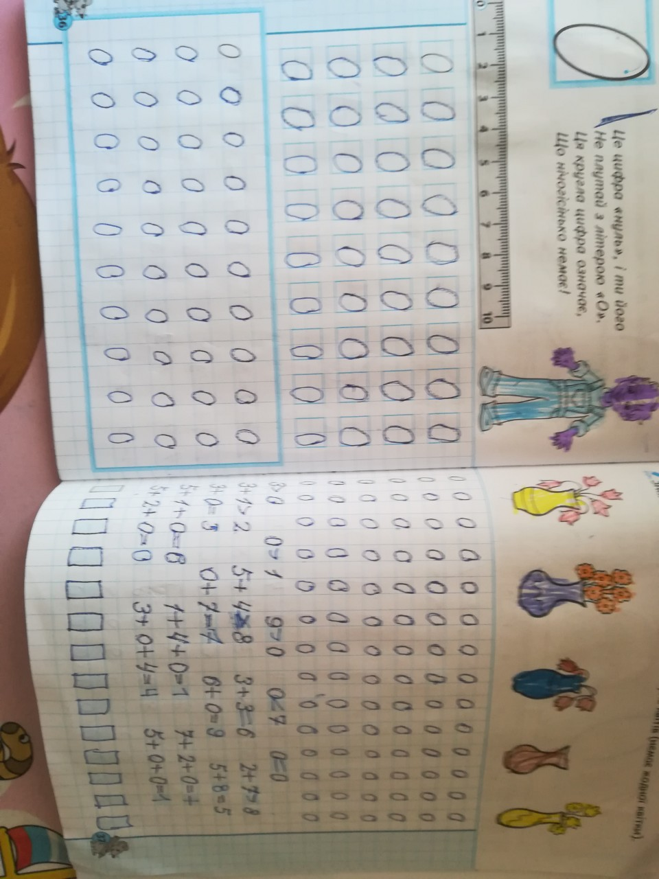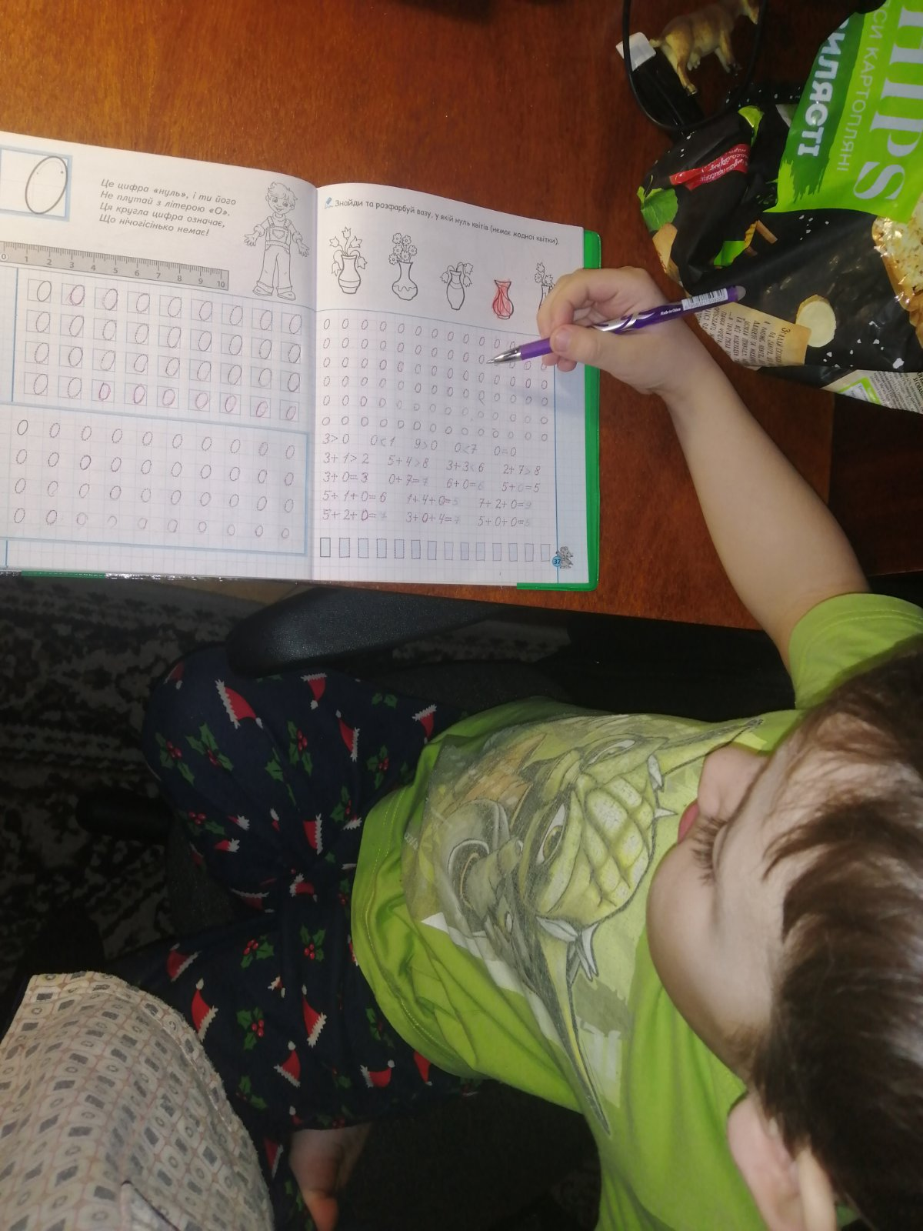
4-П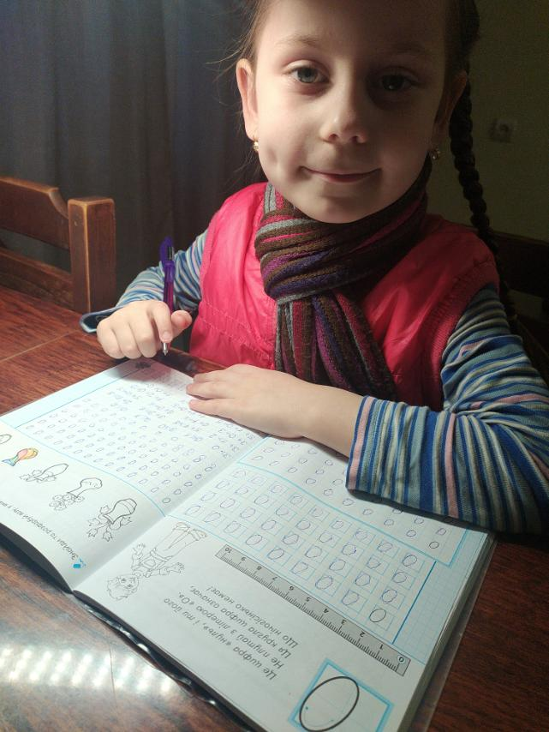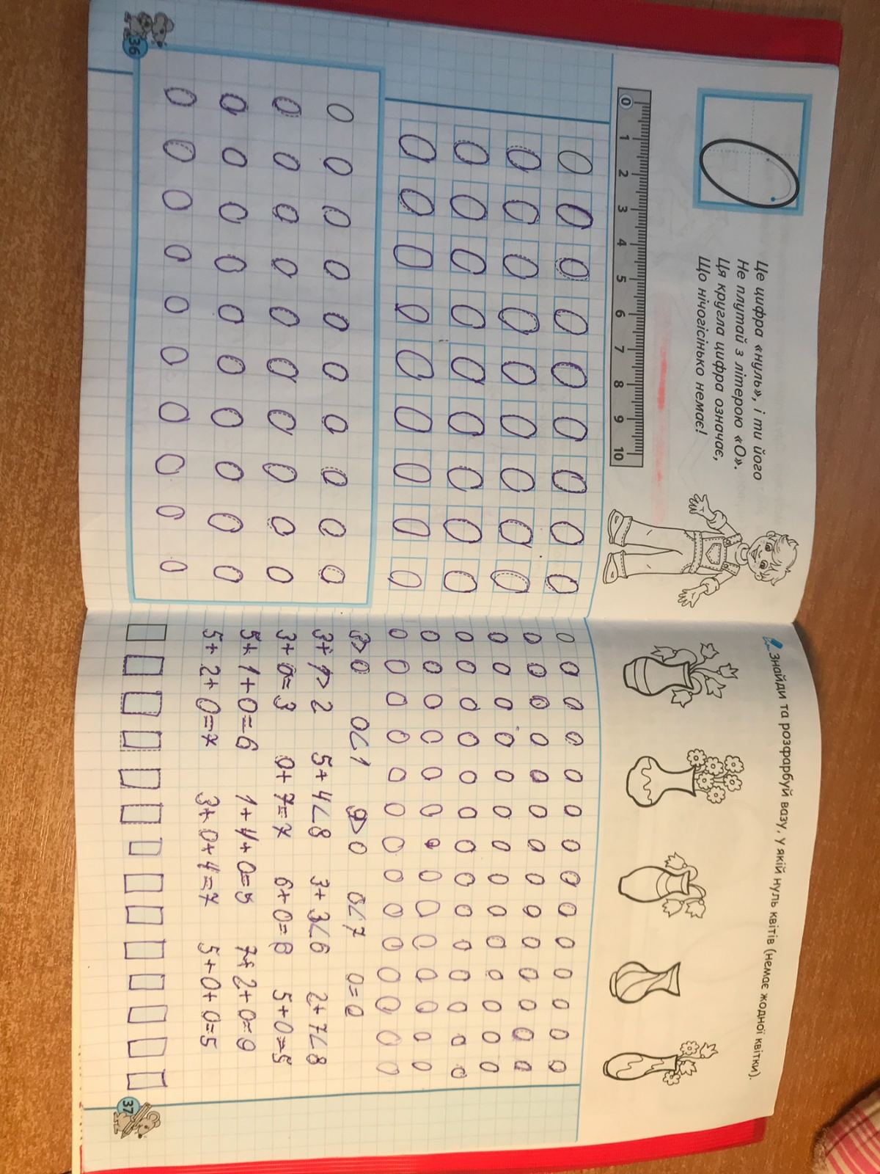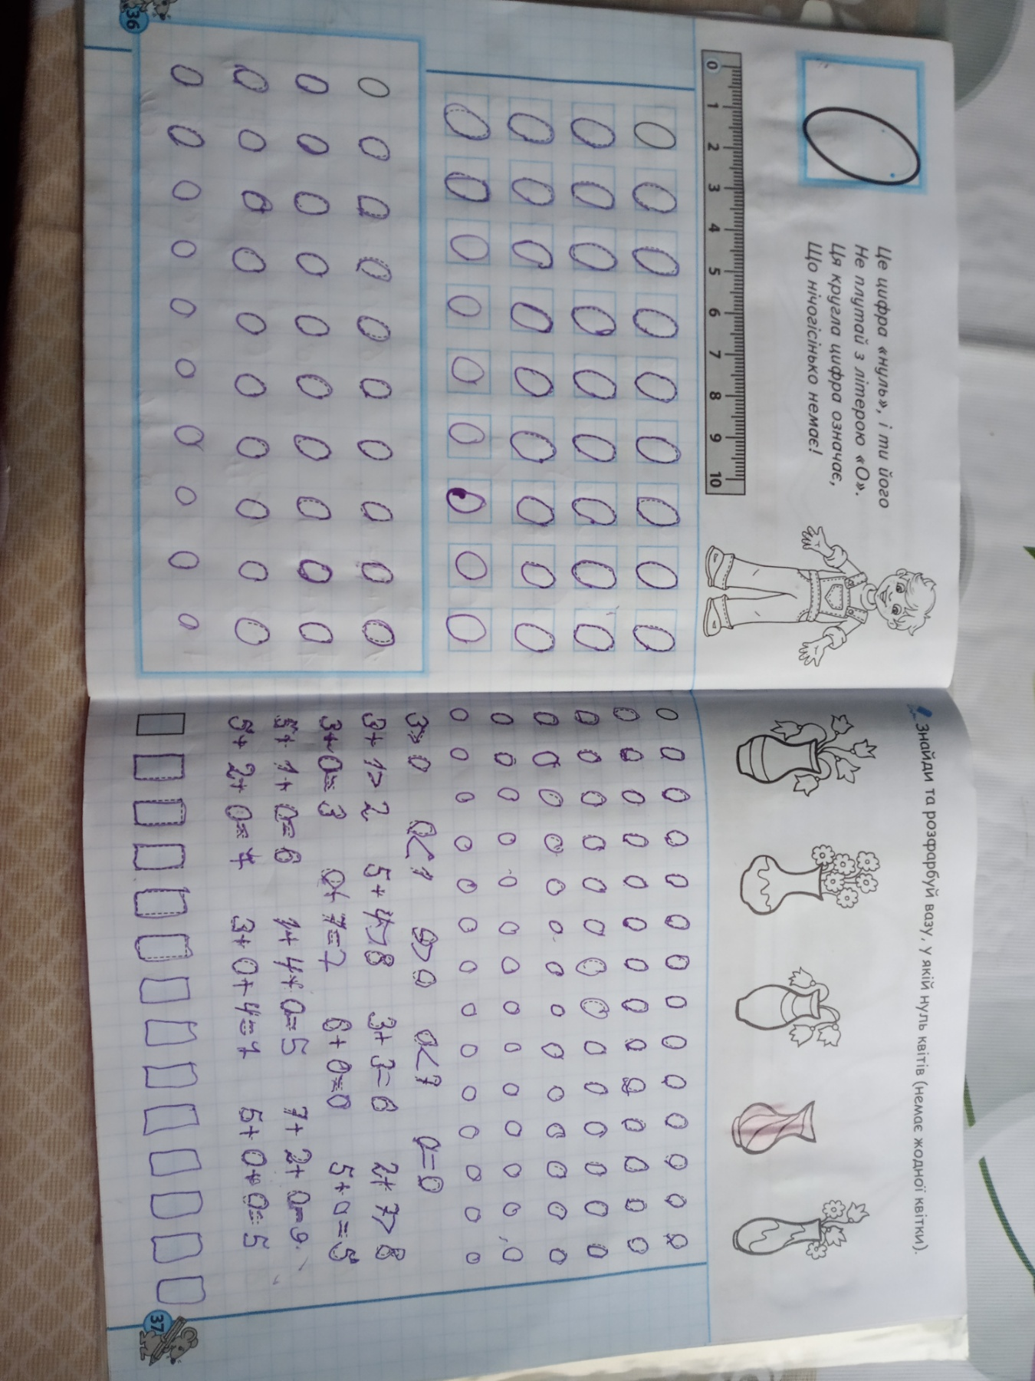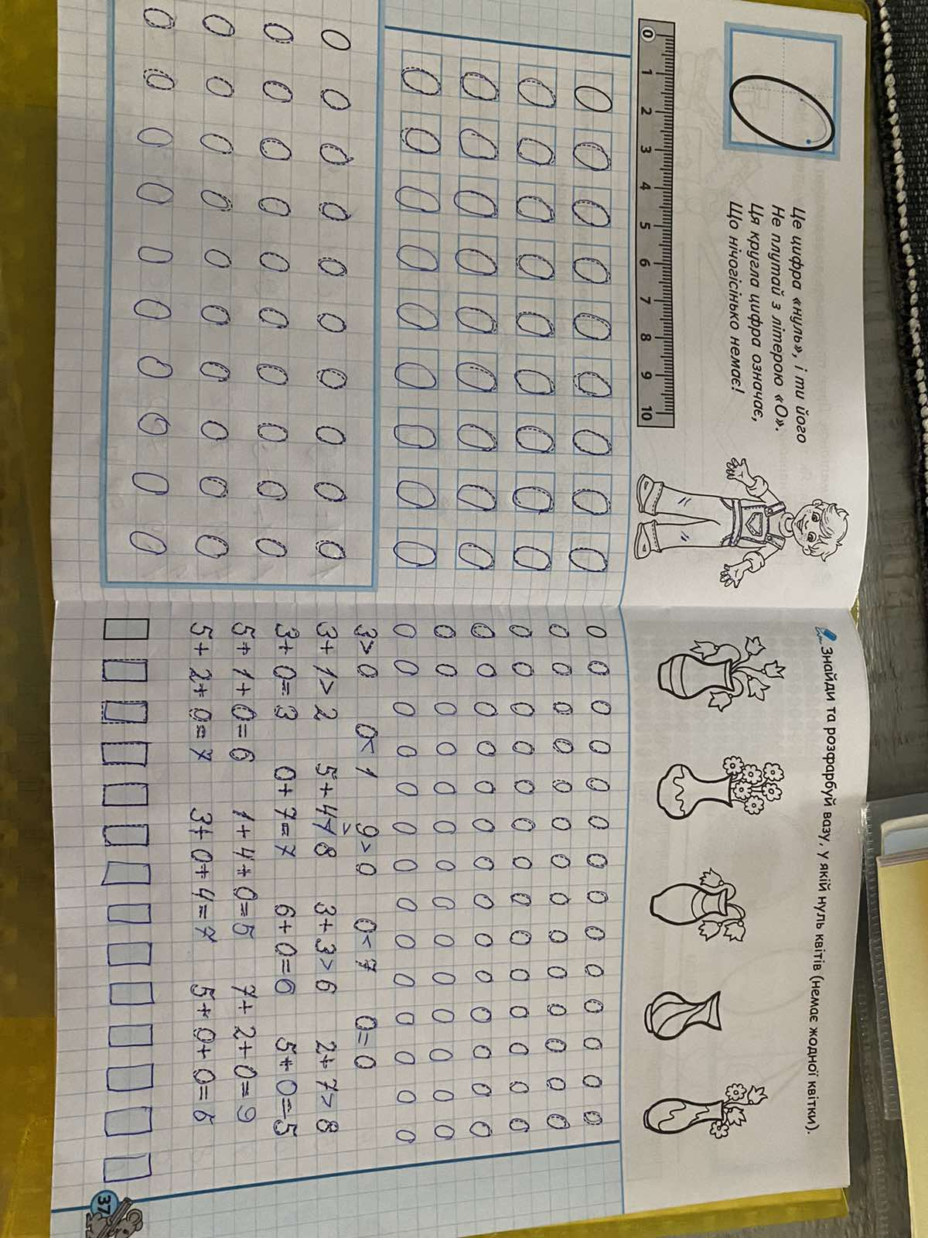
5-6 П